Handwarmer
Hoe kunnen we zelf een herbruikbare en duurzame handwarmer maken?

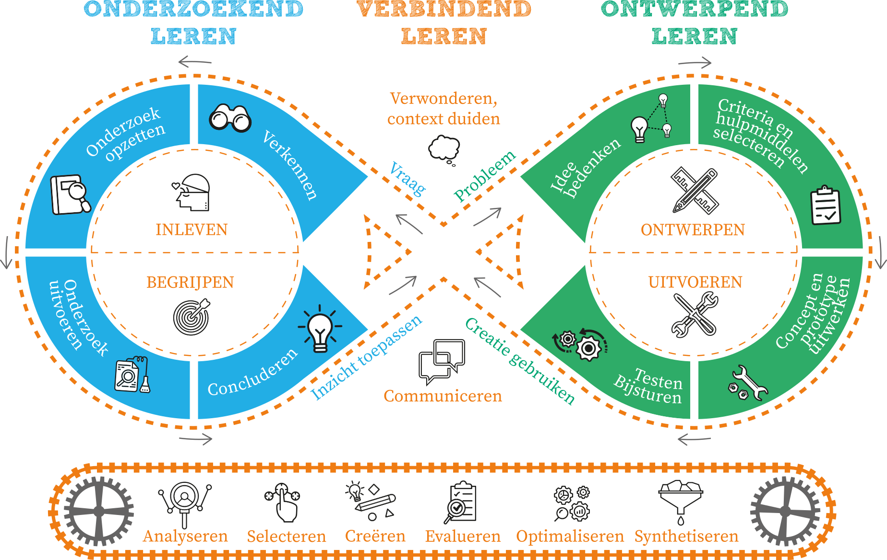
STEMOOV-project: STEM Onderzoekend, Ontwerpend en Verbindend leren

Dit project werd uitgewerkt door

Anneleen Daniels, Bram Pawlak, Jill Monnissen, Joke Vanhoof
Onder leiding van
Roel Henno (Atheneum Martinus Bilzen), Ilse Engelen (UHasselt)

Naam: Klas: Datum:

Inhoud

1. Inhoud 2
2. STEMOOV-model 3
3. Warmte 5
3.1. Toepassingen 6
3.1.1. Het verleden <-> het heden 6
3.2. Situatie 7
3.3. Verkennen van de impact van temperatuur op het lichaam 7
Hoek A: Biologie 8
A.1. Homeostase 8
A.1.1. Samen nadenken 8
A.1.2. Wat is homeostase? 9
A.2. Doorbloeding 9
A.2.1. Proefje: invloed van (slechte) doorbloeding op de fijne motoriek 9
Hoek B: Chemie 12
B.1. Endotherme reactie 12
B.2. Exotherme reactie 14
Hoek C: Fysica 16
C.1. Proef 16
C.2. Temperatuur 18
C.3. Kristallisatie 18
C.4. Kruiswoordraadsel 20
4. Maken van je eigen handwarmer 21
4.1. Benodigdheden 21
4.2. Onderzoeken van parameters die de oplosbaarheid beïnvloeden 21
4.3. Uitvoering: hoe maken we een handwarmer? 24
4.4. Zelfevaluatie 25
4.5. Beoordeling/evaluatie: maken van een verslag met een grafiek 27
4.6. Rapportering en communicatie 30
5. Bronnen 31

STEMOOV-model
Het STEMOOV-model is een model waarbij STEM (Science Technology Engineering Mathematics) aan de hand van een onderzoekende, ontwerpende en verbindende leermethode wordt aangebracht.
In onderstaande video wordt het belang van het STEMOOV-model en de bijbehorende concepten toegelicht.

Link: https://www.youtube.com/watch?v=VLookjCQUoE&t=2s

Iconenlijst
Voor de delen met onderzoekend leren gebruiken we de volgende iconen:

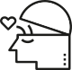 | Dit icoon staat voor inleven. Inleven omvat zowel verkennen als onderzoek opzetten.
 | Dit icoon staat voor begrijpen. Begrijpen omvat zowel onderzoek uitvoeren als concluderen.
 | Dit icoon staat voor het concluderen.

Voor de delen met ontwerpend leren gebruiken we volgende iconen:

 | Dit icoon staat voor het selecteren van criteria en hulpmiddelen.
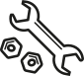 | Dit icoon staat voor het concept en prototype uitwerken.
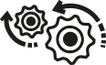 | Dit icoon staat voor testen en bijsturen.

Voor de delen met verbindend leren gebruiken we volgende iconen:

 | Dit icoon staat voor de probleem- of vraagstelling. Dit is dus de verwondering van waaruit je vertrekt. De vraagstelling geeft aanleiding tot onderzoekend leren en de probleemstelling tot ontwerpend leren.
 | Dit icoon staat voor communiceren. Hierbij kunnen inzichten verworven uit onderzoekend leren worden toegepast of creaties uit ontwerpend leren worden gebruikt.

Warmte
Buiten beginnen de temperaturen stilaan op te lopen. Sommige mensen hebben het al snel te warm, anderen hebben het altijd te koud. Maar wat is warmte nu precies?
Warmte is een vorm van energie, net als licht en elektriciteit.

Waarvoor wordt warmte zoal gebruikt? Waar speelt warmte een belangrijke rol binnen jouw dagelijks leven? Noteer het hieronder.

Zoals je net zelf hebt genoteerd, wordt warmte voor verschillende zaken gebruikt. Warmte opwekken is niet altijd vanzelfsprekend. Mensen hebben dan ook verschillende toestellen en materialen ontwikkeld om warmte op te wekken of om warmte bij te houden.

Welke toepassingen van warmte ken je zoal? Welke voorwerpen worden gebruikt om voor warmte te zorgen? Welke voorwerpen worden gebruikt om warmte bij te houden?

In volgend deel ‘Toepassingen’ gaan we hier verder op in.

3.1. Toepassingen
Warmte vormt, net als eten, drinken, slapen en bewegen, een van de basisbehoeften van ons lichaam, daarom heeft de mens allerlei toepassingen bedacht om zich warm te houden.

3.1.1. Het verleden <-> het heden
Menselijke toepassingen in het verleden verschillen zeer sterk van de toepassingen die we vandaag de dag zien. Men moet uiteraard ergens mee beginnen en dan kan deze toepassing verder worden uitgewerkt. Denk bijvoorbeeld aan auto’s.
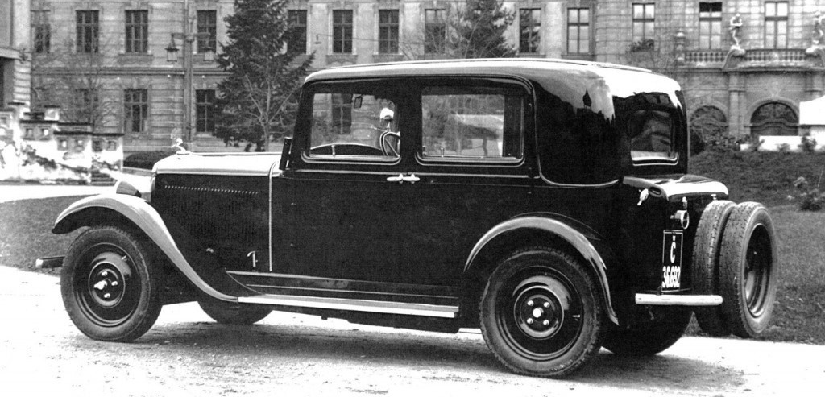
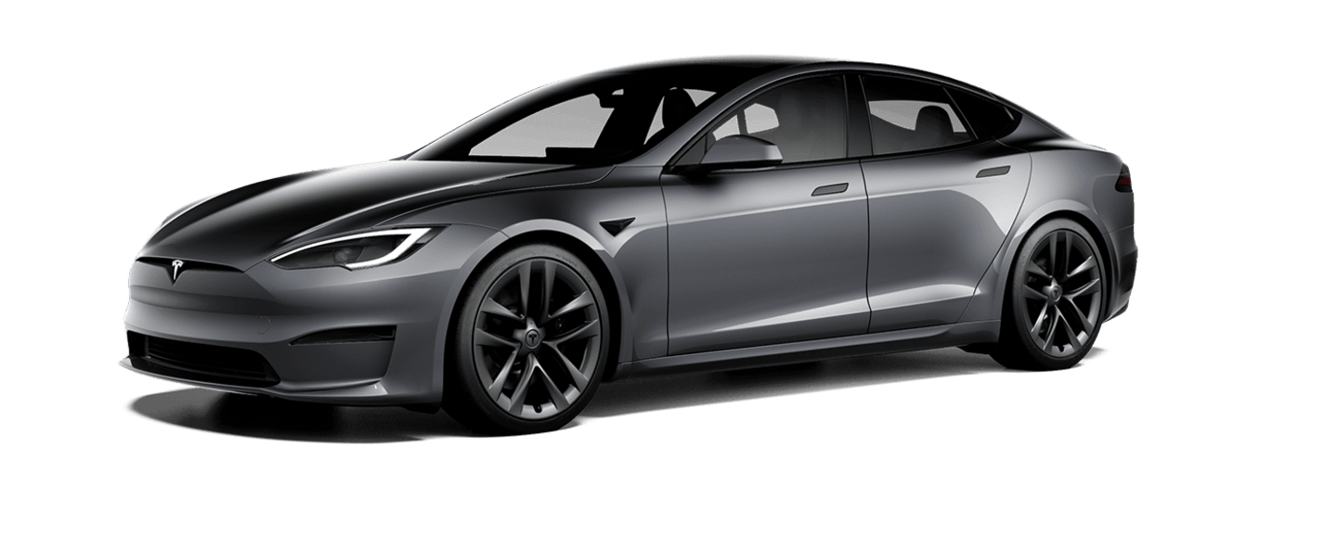

<->

De eerste auto’s waren niet zo gestroomlijnd als de wagens nu en waren ook veel vervuilender. Mensen denken steeds nieuwe ideeën uit om verbeteringen aan te brengen. Hetzelfde zien we ook terug bij toepassingen voor warmte.

Op onderstaande afbeelding zien jullie een toepassing voor warmte uit het verleden.
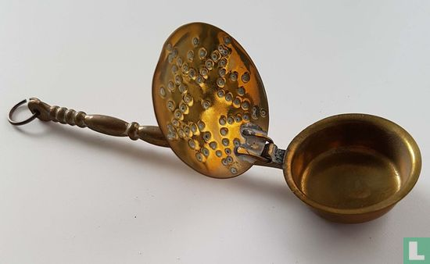

Waarvoor denk je dat men dit voorwerp gebruikte?

Hoe denk je dat dit werkte?

Bovenstaande voorwerp is een bed warmer of beddenpan. De pan werd gevuld met kolen en onder de dekens van een bed geplaatst om het op te warmen voor gebruik. Dit voorwerp wordt vandaag de dag echter niet meer gebruikt. Bij gebruik was er een groot risico op brandgevaar en verschillende gassen die vrijkwamen waren giftig.

Vandaag de dag gebruiken we echter een ander voorwerp dat exact dezelfde toepassing heeft. Heb je enig idee welk voorwerp dit zou zijn? (De afbeelding kan helpen!)

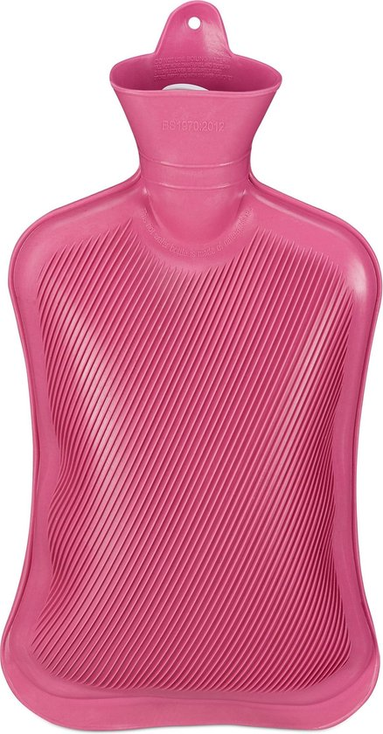

Dit voorwerp wordt net zoals de bedpan gebruikt om in bed voor warmte te zorgen wanneer het koud is. De kruik wordt, voor het slapen gaan, gevuld met heet (maar niet kokend) water en mee in bed genomen. De kruik geeft gedurende de nacht warmte af, waardoor het onder de dekens warm blijft.

3.2. Situatie
We hebben nu al nagedacht over verschillende toepassingen van warmte. Wij gaan vandaag focussen op één bepaalde toepassing van warmte, namelijk de handwarmer. We zullen later vandaag samen met jullie een handwarmer maken, maar eerst willen we nog even samen nadenken.
Wanneer (en waarvoor) zou je een handwarmer kunnen gebruiken? Link dit ook zeker met je dagelijks leven!

3.3. Verkennen van de impact van temperatuur op het lichaam
Hoe warmte precies wordt uitgewisseld en wat de impact is op ons lichaam, zullen we aan de hand van drie wetenschappelijke domeinen bestuderen. We doen dit namelijk vanuit een biologisch, chemisch en fysisch standpunt. Hiervoor zul je een hoekenopdracht uitvoeren waarbij je met jouw groepje afwisselend de opdrachten in de drie hoeken zult uitvoeren. Per hoek krijgen jullie 15 minuten de tijd. De leerkrachten zullen aangeven wanneer het tijd is om door te schuiven naar de volgende hoek.

Hoek A: Biologie

A.1. Homeostase

A.1.1. Samen nadenken
Aan één van de leerlingen wordt gevraagd even zijn/haar temperatuur te meten.
Wat is de lichaamstemperatuur van deze leerling?

De normale lichaamstemperatuur van de mens ligt tussen de °C en °C.

Stel het je even voor: je staat lang buiten in de kou te wachten. Wat denk je dat er na een tijdje met je lichaamstemperatuur zal gebeuren?

Hoe reageert je lichaam hierop?

Waarom denk je dat dit gebeurt?

Dit fenomeen noemen we homeostase. Kan je nog een ander voorbeeld bedenken waar homeostase van toepassing is?

A.1.2. Wat is homeostase?
Homeostase werkt een beetje als de biologische balans van je lichaam. Dit proces zorgt er onder andere voor dat je lichaamstemperatuur altijd constant blijft, ook als de omgevingsfactoren veranderen. Je lichaam heeft altijd een temperatuur rond de 37°C en homeostase zal ervoor zorgen dat dit ook zo blijft.
Je kan dit vergelijken met de werking van een kamerthermostaat. Deze zorgt er immers voor dat de lucht in de kamer constant dezelfde temperatuur behoudt. Naast het meten van de temperatuur, zal de thermostaat ook de verwarmingsinstallatie aansturen.

Als het buiten zeer koud is, zal je lichaamstemperatuur beginnen te dalen. Je lichaam merkt dit op en stuurt een signaal naar de hersenen. Dit signaal zal een respons uitlokken. De respons is in dit geval dat je spieren beginnen bibberen. Door het bibberen van de spieren wordt er warmte geproduceerd, waardoor de lichaamstemperatuur terug stijgt.

Homeostase werkt uiteraard niet alleen als het te koud is, maar ook wanneer we het te warm hebben. Denk maar even terug aan wat er gebeurt op een warme zomerdag. Jazeker! Je begint te zweten. Als het buiten erg warm is, zal je lichaamstemperatuur toenemen. Ook dit wordt door je lichaam opgemerkt. Er wordt opnieuw een signaal naar de hersenen gestuurd, maar ditmaal dat het lichaam het te warm heeft i.p.v. te koud. Er wordt opnieuw een respons uitgelokt: je begint te zweten. Door het zweten zal je lichaamstemperatuur dalen tot je opnieuw een evenwicht van 37°C hebt.

A.2. Doorbloeding

A.2.1. Proefje: invloed van (slechte) doorbloeding op de fijne motoriek
Er wordt aan een aantal leerlingen gevraagd hun handen gedurende 2 minuten in een ijsbad te steken. Na deze 2 minuten zullen we aan de leerlingen vragen een sms berichtje te typen (dit moet niet worden verstuurd!).

Wat merk je op?

Hoe denk je dat dit komt?

Heb je al ooit gehoord van het syndroom / fenomeen van Raynaud?

Er wordt een video aan de leerlingen getoond. In deze video wordt heel duidelijk uitgelegd wat het syndroom van Raynaud is. https://www.youtube.com/watch?v=odzexeWyUYk
https://www.hln.be/video/productie/uitgelegd-wat-is-het-syndroom-van-raynaud-196915?referrer=https%3A%2F%2Fwww.google.com%2F

Wat gebeurt er precies?

Hoe denk je dat dit komt?

Jill lijdt zelf aan dit syndroom en zal proberen het ook in het echt te demonstreren.

Het Fenomeen van Raynaud geeft heel duidelijk weer wat de relatie is tussen koude en doorbloeding. Onderstaande afbeelding verduidelijkt nog even wat er precies gebeurt.
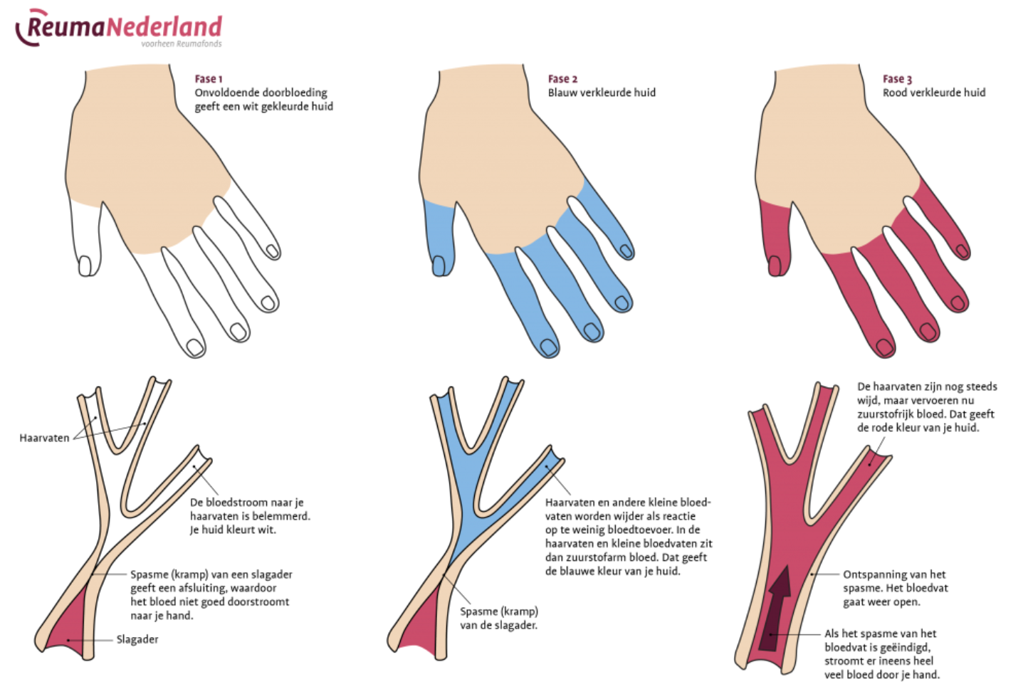
Het Fenomeen van Raynaud bestaat uit drie grote fases:
- Onvoldoende doorbloeding geeft een wit gekleurde huid.
Door een spasme (kramp) van een slagader, vormt zich een afsluiting. Hierdoor kan het bloed niet meer goed doorstromen naar bijvoorbeeld je vingers. De bloedstroom naar je haarvaten wordt dus belemmerd en je huid kleurt wit.

- Blauw verkleurde huid.
Haarvaten en andere kleine bloedvaten worden wijder als reactie op te weinig bloedtoevoer. In de haarvaten kunnen we dan zuurstofarm bloed vinden. Dit geeft de blauwe kleur van je huid.

- Rood verkleurde huid.
Er komt ontspanning van het spasme (de kramp) waardoor het bloedvat weer open gaat. Doordat het bloedvat terug open is, kan het bloed weer normaal doorstromen. De haarvaten zijn in deze fase nog steeds verwijd, maar vervoeren nu zuurstofrijk bloed. Dit zorgt voor een rode kleur.

Door bovenstaande fases kunnen we goed afleiden wat er precies gebeurt bij koude. Wanneer het koud wordt, zal er op sommige plaatsen in het lichaam een spasme ontstaan in de slagader. Hierdoor komen we dus in fase 1, waar de doorbloeding op sommige plaatsen van het lichaam niet meer zo goed verloopt. Wanneer de doorbloeding niet meer 100% verloopt zoals het moet, neemt ook de fijne motoriek af.

Alle delen van het lichaam hebben namelijk zuurstofrijk bloed nodig om hun functie ‘perfect’ uit te voeren. Wanneer onze vingers het heel erg koud hebben, neemt de doorbloeding en dus ook toevoer van zuurstofrijk bloed af. Dit maakt het bijvoorbeeld moeilijker om je vingers te bewegen.

Hoek B: Chemie

B.1. Endotherme reactie

Materiaal:
- 2 eetlepels baking soda
- 1 eetlepel citroenzuurpoeder
- 2 eetlepels water
- Een thermometer
- Een maatbeker

Instructies:

1. Meet 2 eetlepels water af in de maatbeker.
2. Voeg 2 eetlepels baking soda toe aan het water en meng goed.
3. Meet de temperatuur van het mengsel met een thermometer en noteer de waarde.
4. Meet 1 eetlepel citroenzuurpoeder af en voeg toe aan het mengsel in de beker.
5. Observeer wat er gebeurt en meet de temperatuur opnieuw na enkele seconden.

Waarnemingen:

__________________________________________________________________________________________________________________________________________________

Bespreking:

Wanneer het citroenzuurpoeder aan het mengsel van baking soda en water wordt toegevoegd, vindt er een chemische reactie plaats die bekendstaat als een __________________________ reactie. Hierbij wordt warmte _______________________ aan de omgeving en wordt het mengsel _________________ . De reactie tussen de baking soda en het citroenzuurpoeder veroorzaakt een bruisend effect en het mengsel begint te borrelen en te schuimen. De temperatuur van het mengsel zal ______________ als gevolg van de endotherme reactie. Dit kan gemeten worden met een ______________ .

Conclusie:

Dit experiment toont aan dat een endotherme reactie een chemische reactie is waarbij warmte wordt onttrokken en kan worden waargenomen door een daling in temperatuur. Dit kan worden geïllustreerd door het mengen van baking soda en citroenzuurpoeder om een endotherme reactie te veroorzaken. Het experiment kan worden uitgebreid om andere stoffen te testen en om te onderzoeken wat voor invloed de verhouding tussen de stoffen heeft op de intensiteit van de reactie.

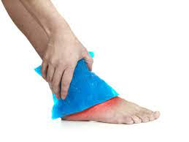
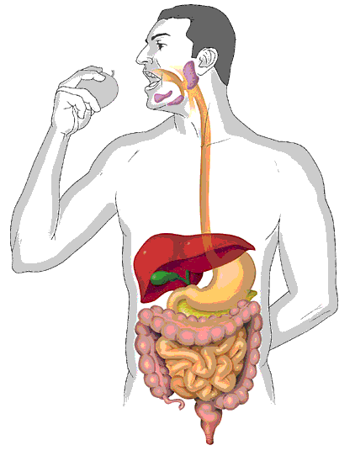
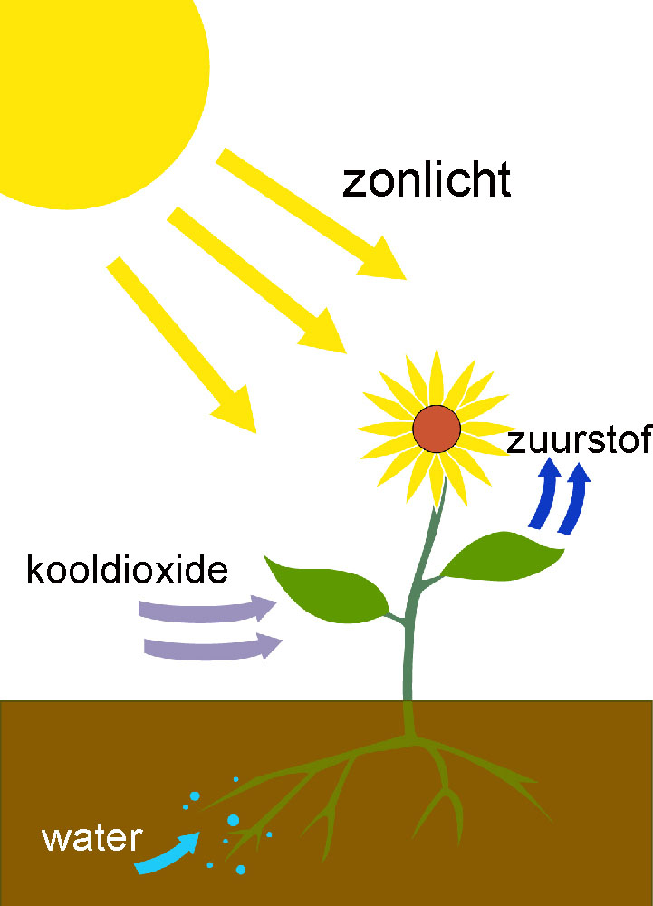
Voorbeelden van endo-energetische reacties zijn fotosynthese in planten en de vertering van voedsel in ons spijsverteringsstelsel. Bovendien zijn cold packs (of koudepakkingen) een bekende toepassing om kneuzingen te behandelen.

B.2. Exotherme reactie

Materialen:
- statief en statiefklem + noot
- grote, vuurvaste proefbuis
- een mespunt kaliumchloraat (KClO₃)
- een lange, smalle spatel
- bunsenbrander en aansteker
- één gummibeertje (zeker niet meer!)
- kroestang

Aan de slag:
- plaats de proefbuis in de klem, licht gekanteld en weg van jezelf en/of toeschouwers.
- Doe met de spatel een mespunt kaliumchloraat in de proefbuis
- Verwarm het kaliumchloraat met de bunsenbrander.
Blijf bewegen met de bunsenbrander, zodat de warmte verdeeld wordt. Wacht tot het goedje gesmolten is en begint te borrelen.
- Laat het gummibeertje (voorzichtig!) in de proefbuis vallen met behulp van de kroestang. Kijk goed wat er gebeurt en beantwoord de volgende vraagjes.

Wat gebeurt er?

Hoe denk je dat dit komt?

Bovenstaande reactie die we kunnen waarnemen noemen we een exotherme of exo-energetische reactie. Bij een exotherme reactie wordt er energie vrijgegeven. Bij het voorgaande proefje werd de energie vrijgegeven in de vorm van een steekvlam die enkele seconden lang intens wit vuur geeft. Er wordt dus energie vrijgegeven in de vorm van zowel licht als warmte!

Indien je het proefje graag thuis opnieuw bekijkt:
https://www.youtube.com/watch?v=nTQn2ul_0Hs

Maar hoe komt dit nu precies?
Je kan vuur maken met de 3 elementen van de vuurdriehoek:
- Zuurstof
Als je kaliumchloraat (KClO₃) verwarmt tot ongeveer 400°C, vormt het kaliumchloride (KCl) en veel zuurstofgas (O₂)
2 KClO₃ → 2 KCl + 3 O₂

- Brandstof
Een gummibeer is een goede brandstof. Het snoepje bevat heel wat chemische energie in de vorm van suiker. Zoals je wel weet, bevat suiker veel calorieën. Een calorie is eigenlijk een maat voor de hoeveelheid energie.

- Warmte
De bunsenbrander creëert dan weer veel warmte.

In dit proefje worden dus alle elementen van de vuurdriehoek samengevoegd met een spectaculair resultaat. Dankzij de grote hoeveelheid zuurstof zag je … een steekvlam! De gummibeer verbrandt en er ontstaat CO₂ en water. Bovendien komt er ook heel wat energie vrij. Daarom noemen we dit ook een exotherme reactie.

Exo-energetische reacties komen ook in de natuur voor. Denk maar aan vuurvliegjes en glimwormen die licht produceren. Men noemt dit bioluminescentie. Een toepassing van chemoluminescentie kennen we uit forensische films en series, namelijk het gebruik van luminol om bloed op te sporen.
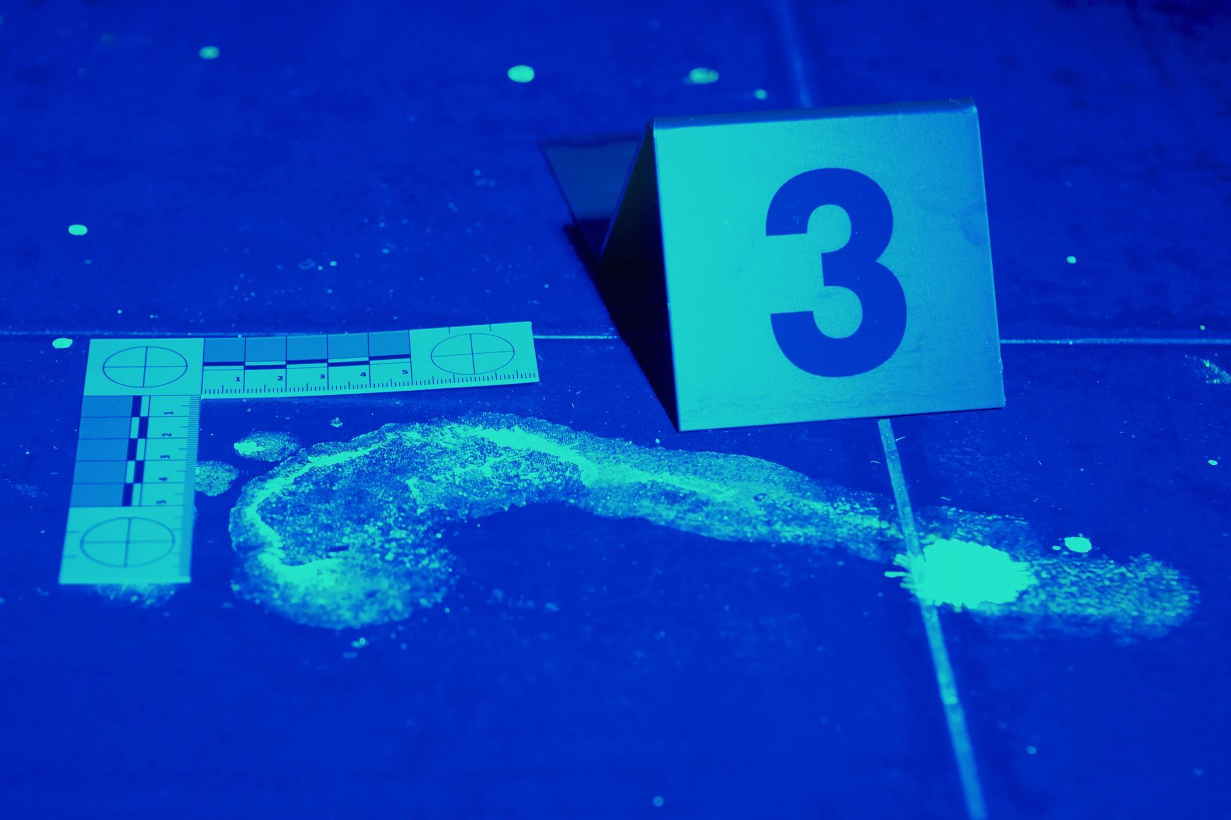
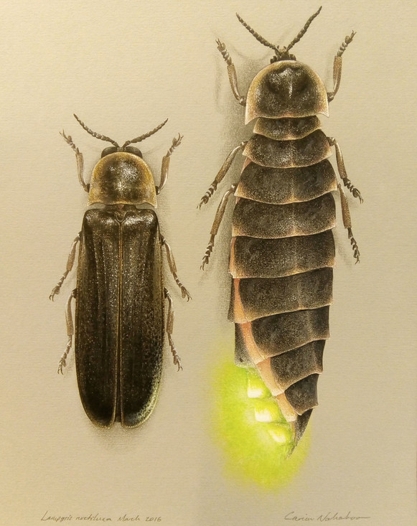
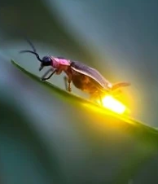

Hoek C: Fysica
Warmteleer oftewel thermodynamica is een tak binnen de fysica die het ontstaan van warmte en de overdracht van warmte bestudeert. De naam thermodynamica komt uit het Oudgrieks (thermos: warm en dunamis: kracht).

C.1. Proef
Je krijgt een houten blokje en een metalen plaatje. Voel (kort) aan beide voorwerpen en los onderstaande vragen op.

Welk voorwerp voelt het warmst aan?
- het houten blokje
- het metalen plaatje
- geen verschil tussen beide

Welk voorwerp heeft de hoogste temperatuur?
- het houten blokje
- het metalen plaatje
- geen verschil tussen beide

Hoeveel bedraagt deze temperatuur?
_________________________________________________________________________

Er blijkt een discrepantie te zijn tussen hoe warm een voorwerp aanvoelt en hoeveel de temperatuur van dat voorwerp bedraagt. Welke stofeigenschap zou hier volgens jou verantwoordelijk voor kunnen zijn?
- kookpunt
- smelt- en stolpunt
- oplosbaarheid
- geleidbaarheid
- volume
- massadichtheid

Geef een verklaring.
_________________________________________________________________________
_________________________________________________________________________
_________________________________________________________________________
_________________________________________________________________________

Kleur op onderstaande afbeelding het warmtegeleidend materiaal in het rood in en het isolerende materiaal in het blauw.
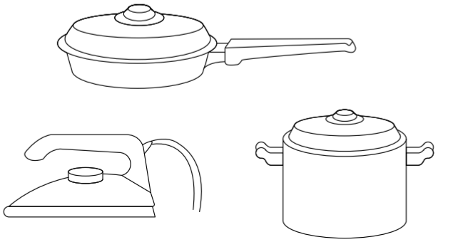
Waarvoor dient het isolerend materiaal bij een strijkijzer, kookpot of pan?
_________________________________________________________________________
_________________________________________________________________________
_________________________________________________________________________

Hou het houten blokje en metalen plaatje gedurende een minuut in je handen en beantwoord onderstaande vragen.

Welk voorwerp heeft de hoogste temperatuur?
- het houten blokje
- het metalen plaatje
- geen verschil tussen beide

Hoeveel bedraagt deze temperatuur?
_________________________________________________________________________

Schrap wat niet past.

Wanneer twee voorwerpen of stoffen met een verschillende temperatuur met elkaar in contact komen, zal er warmte / koude uitgewisseld worden. Het voorwerp of de stof met de laagste / hoogste temperatuur zal thermische energie afgeven en het voorwerp of de stof met de laagste / hoogste temperatuur zal thermische energie opnemen. Deze uitwisseling van thermische energie zal doorgaan totdat beide voorwerpen en/of stoffen eenzelfde / verschillende temperatuur bereikt hebben. Dit noemen we het thermisch evenwicht.

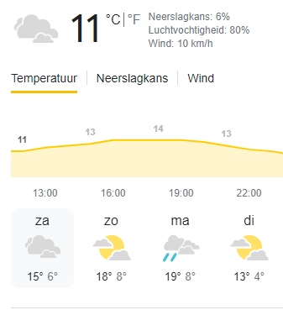
C.2. Temperatuur
De temperatuur zoals we die kennen vanuit het weerbericht, wordt voorgesteld door middel van het symbool $Θ$ (Griekse hoofdletter theta) en wordt uitgedrukt in graden celsius. Het is een maat voor de gemiddelde snelheid van de deeltjes.

In de fysica wordt er echter ook vaak gewerkt met de grootheid absolute temperatuur, voorgesteld door T en uitgedrukt in kelvin.

Vul onderstaande tabel aan.

Naam grootheid | Symbool grootheid | Naam eenheid | Symbool eenheid
temperatuur

absolute temperatuur

De laagst mogelijke temperatuur noemt men het absolute nulpunt. De absolute temperatuur bedraagt 0 K bij het absolute nulpunt.

Vul in onderstaand schema de celsiusschaal aan.

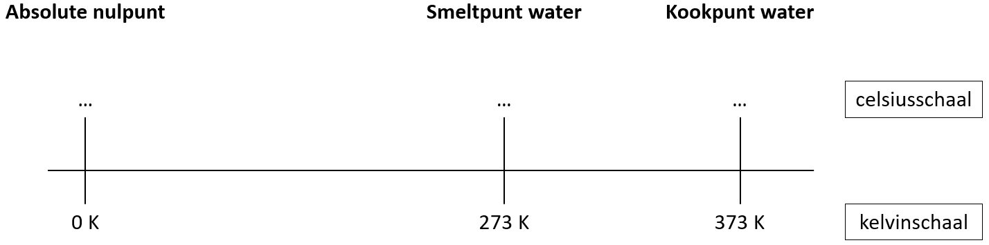

C.3. Kristallisatie
Vul de tekst aan.

Bij kamertemperatuur is water ______________ . Wanneer de temperatuur onder het vriespunt zakt, zal het water ______________ . Het water wordt dus een vaste stof, ________ genaamd. Hierin zitten de watermoleculen geordend in kristallen.
IJskristallen kunnen verschillende vormen aannemen.
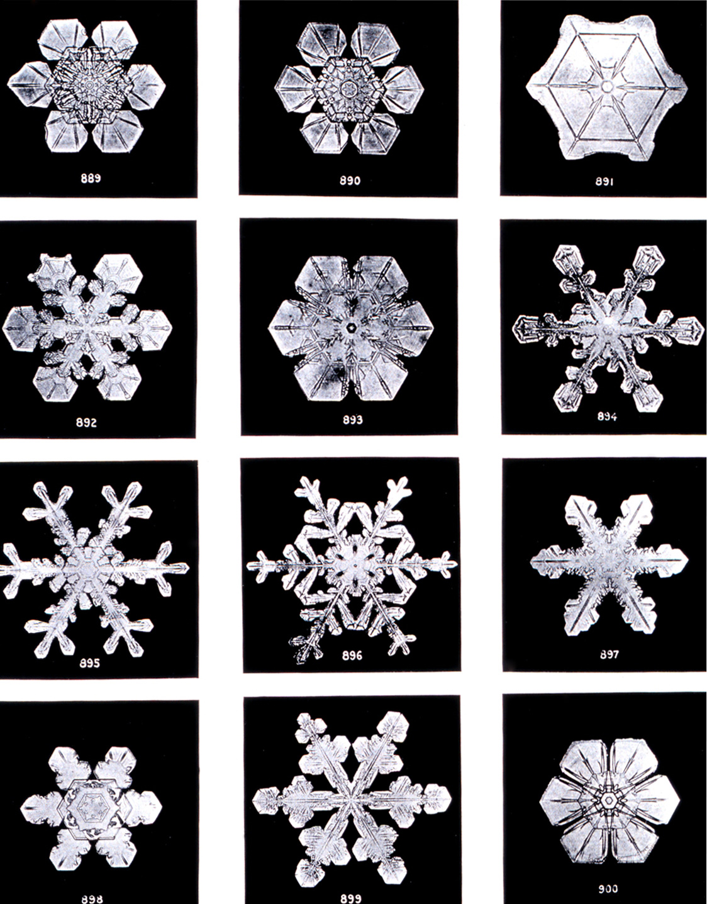
Het ontstaan van een ijskristal begint met een stofdeeltje, ook wel een ent genoemd. Dit kan zout, zand, een kleideeltje, vulkanische as of industrieel stof zijn, waarop de watermoleculen zich zullen vasthechten.

Wanneer een fles mineraalwater in de diepvries wordt geplaatst, zal het water na enkele uren bevroren zijn. Uitzonderlijk kan het echter voorkomen dat het water, ondanks de temperatuur onder het vries- of stolpunt, toch nog vloeibaar is. Dit kan voorvallen in de afwezigheid van een ent. Wanneer deze zeer fragiele toestand echter verstoord wordt, bv. door de fles te schudden, kan een miniem luchtbelletje of een kleine onzuiverheid functioneren als ent en het kristallisatieproces alsnog op gang brengen waardoor er binnen een mum van tijd ijskristallen gevormd worden.

Het hele proces is mooi vast- en uitgelegd in onderstaande video.
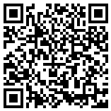https://drive.google.com/file/d/1JnyV0Ge-q6KllvWxK0CnHKwCMBfmtVrh/view?usp=share_link

C.4. Kruiswoordraadsel
Vul onderstaand kruiswoordraadsel in. Dit kan zowel digitaal als op papier. Aan jou de keuze.
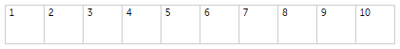
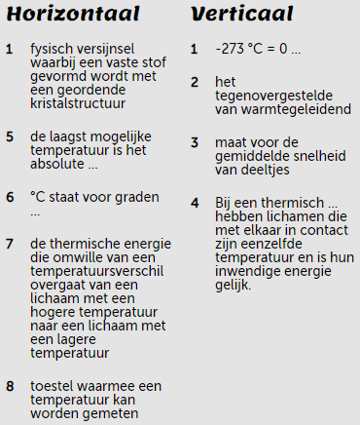
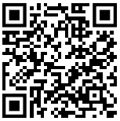https://puzzel.org/nl/crossword/play?p=-NU8hEEqN2jbYw2yhZ6f
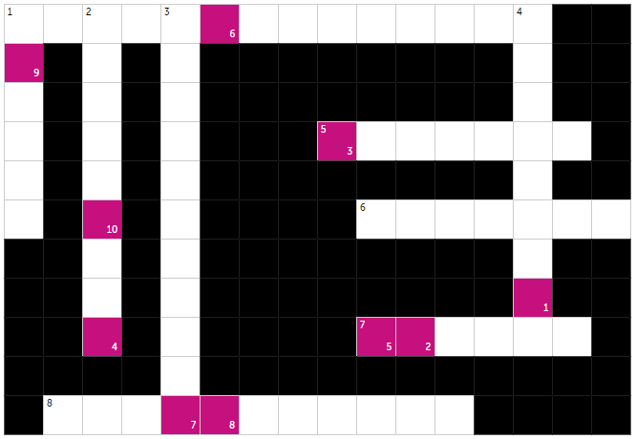

4. Maken van je eigen handwarmer

4.1. Benodigdheden
Voor het maken van onze eigen handwarmer hebben we volgende materialen nodig:
- oververzadigde oplossing van natriumacetaat
- omhulsel (zakje of ballon)
- ent voor kristallisatie (haarspeld)
Maar wat is een oververzadigde oplossing nu eigenlijk? En hoe kunnen we deze bekomen?

4.2. Onderzoeken van parameters die de oplosbaarheid beïnvloeden
De oplosbaarheid en de snelheid van oplossen van een stof wordt bepaald door een aantal verschillende factoren: roersnelheid, de temperatuur, en verdelingsgraad. Elk groepje zal één parameter bestuderen. Wanneer alle resultaten worden samengelegd zullen jullie kunnen besluiten onder welke omstandigheden een overgesatureerde oplossing het makkelijkst bereid kan worden.

- De roersnelheid:

- Voeg 100 ml water toe aan beker A. Weeg ongeveer 2 g zout af, en noteer in een tabel. Start timer als je het zout toevoegt aan het water. Stop de timer als het zout is opgelost. Noteer de tijd in de tabel.
- Voeg 100 ml water toe aan beker B. Weeg ongeveer 2 g zout af, en noteer in een tabel. Start timer als je het zout toevoegt aan het water. Roer in de beker tijdens het oplossen van het zout. Stop de timer als het zout is opgelost. Noteer de tijd in de tabel.

 | Massa zout (g) | Tijd (s) | Parameter (roeren ja/nee)
Beker A
Beker B

Waarneming: ________________________________________________________

- De temperatuur

- Vul beker A met 50 ml water en plaats in een ijsbad.
- Vul beker B met 50 ml water en plaats op een verwarmplaat (kies een temperatuur tussen 25 en 80 graden)
- Weeg een suikerklontje: _____________ g
- Voeg een roerder toe. Voeg een suikerklontje toe. Laat volledig oplossen. Voeg klontjes toe totdat het niet meer oplost. Noteer hoe lang het duurt voordat het is opgelost. Noteer hoeveel klontjes/pakjes je kan oplossen.

 | Temperatuur (°C) | Tijd (s) | Aantal klontjes | massa suiker (g)
Beker A
Beker B

- De verdelingsgraad

- Weeg een suikerklontje af.
- Weeg hetzelfde gewicht voor de kristalsuiker.
- Weeg hetzelfde gewicht voor de bloemsuiker
- Vul bekers A, B en C met 100 ml water. Doe het suikerklontje in beker A, de kristalsuiker in beker B en tenslotte de bloemsuiker in beker C. Roer lichtjes zonder het klontje te breken.
- Observeer en noteer de tijd die nodig is om beide suikers op te lossen.

 | Massa suiker (g) | Tijd (s) | Parameter (klontje/los)
Beker A
Beker B
Beker C

Waarneming: ________________________________________________ lost sneller op.

Verklaring: ______________________________________________________________

Theoretische achtergrond:
Uit de vorige experimenten kunnen we bepalen dat de hoeveelheid materiaal dat kan oplossen beïnvloedt zal worden door de _________________________________

Bij het afkoelen van de oplossing zal de hoeveelheid materiaal dat in oplossing kan gaan ook terug _______________

Het materiaal dat op dat moment al in de oplossing zit, zal niet automatisch uitkristalliseren. Er ontstaat een oplossing waarbij er meer opgeloste stof in oplossing zit dan theoretisch mogelijk. Men spreek hier van een oververzadiging

Deze situatie is niet stabiel en het materiaal zal willen uitkristalliseren. Echter is er niet altijd een ent aanwezig waardoor de oplossing stabiel is.

Indien er een ent geïntroduceerd wordt zal het materiaal uitkristalliseren. Dit proces geeft warmte af. Dit is dus een _________________ proces.

Het zout kan achteraf terug opgelost worden door de temperatuur terug te verhogen. Dit is een proces dat warmte opneemt en dit proces is dus ________________

Leg in eigen woorden uit hoe een handwarmer werkt:

_______________________________________________________________________________________________________________________________________________________________________________________________________________________________________________________________________________________________________________________________________________________________________________________________________________________________________________________________________________________________________________________________
____________________________________________________________________________________________________________________________________________________________________________________________________________________________________________________________________________________________________
__________________________________________________________________________________________________________________________________________________

4.3. Uitvoering: hoe maken we een handwarmer?
Benodigdheden:

100 ml beker met 10 ml demiwater
Verwarmplaat
Spatula
Trechter
Filterpapier
Erlenmeyer
30 g natriumacetaat trihydraat
plastiek zakje
Haarclip

Stappenplan:
- Maak een warme oververzadigde oplossing van natriumacetaat in de maatbeker (verwarm totdat de oplossing 80°C is)
- Gebruik de erlenmeyer samen met de trechter en het filtreerpapier om de volgende opstelling te maken

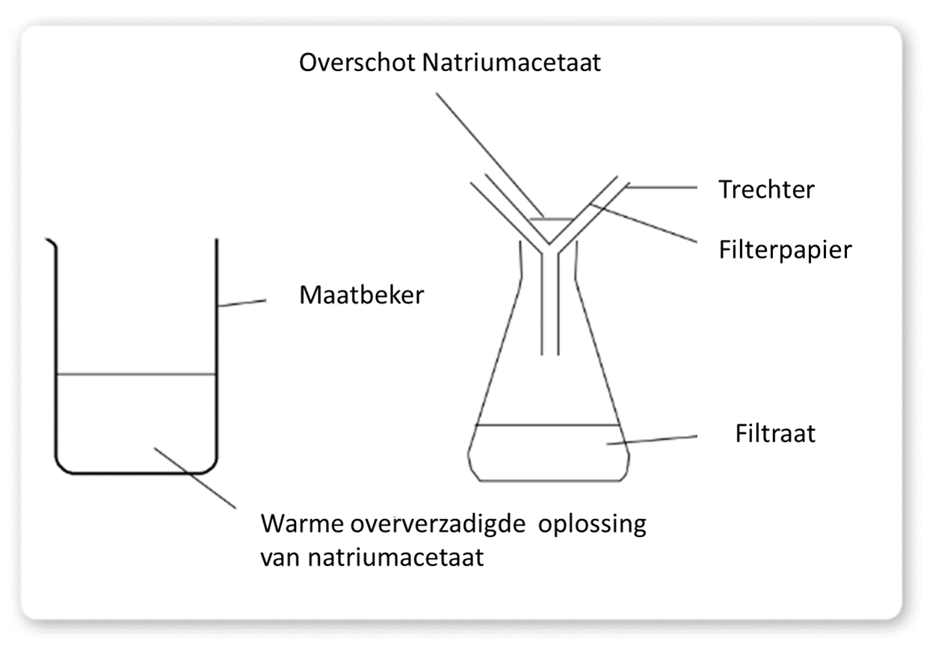

- Filtreer de warme oplossing van natriumacetaat
- Doe een haarclip in een plastic zak
- Giet de warme oplossing voorzichtig in de plastic zak
- Laat afkoelen
- Activeer de handwarmer door de haarclip te knikken

Waarneming: _______________________________________________________

4.4. Zelfevaluatie
Zelfevaluatietool voor de proeven

 | 1 | 2 | 3 | 4
Evaluatiecriteria | ontoereikend | beginner | vaardig | gevorderd
Instructies opvolgen | Ik volg de instructies van de leerkracht helemaal niet. | Ik volg de instructies van de leerkracht niet altijd van de eerste keer. | Ik volg de instructies van de leerkracht maar heb nog wat bijsturing nodig. | Ik volg zelfstandig de instructies van de leerkracht op.
Veilig werken | Ik heb geen oog voor de veiligheidsregels. | Ik werk veilig als iemand me er attent op maakt. | Ik vergeet soms een veiligheidsbril te dragen en/of de veiligheidsregels te volgen. | Ik werk steeds volgens de veiligheidsregels en draag altijd een veiligheidsbril.
Orde en netheid | Mijn werkplek is rommelig en er ligt veel overbodig materiaal op de bank. Bovendien heb ik niet opgeruimd. | Mijn werkplek is rommelig en er ligt veel overbodig materiaal op de bank. Ik heb wel opgeruimd. | Mijn werkplek is ordelijk na wat bijsturing van de leerkracht. | Mijn werkplek is steeds ordelijk.

Wat ging er goed bij dit project?

Hoe komt dat volgens jou?

Wat ging er minder goed bij dit project?

Hoe komt dat volgens jou?

Wat heb je geleerd uit dit project?

Heb je deze opdracht graag uitgevoerd? JA / NEE

Waarom wel / niet?

4.5. Beoordeling/evaluatie: maken van een verslag met een grafiek

We hebben in dit project rond handwarmers een aantal experimenten uitgevoerd rond oplosbaarheid. Maak een verslag waarin volgende onderdelen besproken worden:

- Formuleer een hypothese over:

- Wat is de invloed van de temperatuur op de oplosbaarheid?

________________________________________________________________

- Wat is de invloed van de roersnelheid op de oplosbaarheid?

________________________________________________________________

- Wat is de invloed van de verdelingsgraad op de oplosbaarheid?

________________________________________________________________

- Noteer de waarnemingen en klopt dit met de hypothese?

- Verwerking van de data

Ter ondersteuning van je waarnemingen kan je werken met tabellen en grafieken.
In deze sectie ga je aan de slag met de gegevens van je klasgenoten om de invloed van de temperatuur op de oplosbaarheid kwantitatief weer te geven.

- Vul de tabel in met jouw gegevens en vul deze aan met die van je klasgenoten
- Gebruik tabel 1 om een grafiek te maken in excel

Let op dat de oplosbaarheid wordt uitgedrukt in gram per liter. Op welke manier zouden jullie deze waarde kunnen berekenen?

Tabel 1. De oplosbaarheid van tafelsuiker bij verschillende temperaturen

Temperatuur (°C) | Massa suiker (g) | Oplosbaarheid (g/100 mL)

Figuur 1: Voeg hieronder de grafiek die je kan verkrijgen uit tabel 1.

Het verslag zal beoordeeld worden aan de hand van onderstaande rubrics.

 | 1 | 2 | 3
Evaluatiecriteria | ontoereikend | beginner | vaardig
Stiptheid | De leerling levert het verslag niet (tijdig) in. | Na een herinnering door de leerkracht, levert de leerling het verslag op de dag van de deadline in. | De leerling levert het verslag zelfstandig op tijd in.
Volledigheid | De leerling vult niet alle vragen (volledig) in. | Alle vragen zijn beknopt beantwoord. | Alle vragen zijn uitgebreid beantwoord.
Spelling | De leerling maakt veelvuldig spellingsfouten. | De leerling maakt af en toe een spelfout. | De leerling hanteert een foutloze spelling.
Taalgebruik | De leerling gebruikt geen correct Nederlands. | De leerling gebruikt correct Nederlands. | De leerling gebruikt correct Nederlands en toont een brede woordenschat.
Vakterminologie | De leerling gebruikt haast geen correcte wetenschappelijke termen. | De leerling gebruikt soms correcte wetenschappelijke termen. | De leerling kent en gebruikt de correcte wetenschappelijke termen.

4.6. Rapportering en communicatie
Je maakt per groepje een korte presentatie m.b.v. slides waarmee je jouw experiment rond oplosbaarheid toelicht. Je krijgt hiervoor 3 minuten de tijd. Hou hierbij rekening met de evaluatiecriteria uit onderstaande rubrics.

 | 1 | 2 | 3
Evaluatiecriteria | ontoereikend | beginner | vaardig
Structuur | Er is geen rode draad in de presentatie, de leerling springt van de hak op de tak. | De inhoud wordt in een logische volgorde gepresenteerd. | De presentatie heeft een logische structuur met een duidelijke rode draad en goede verbindingszinnen.
Leesbaarheid | De tekst op de slides is onleesbaar (te kleine tekengrootte en/of ongeschikt lettertype). | De tekst op de slides is leesbaar. | De tekst op de slides is goed leesbaar.
Vormgeving | De slides bevatten volzinnen en zijn te druk om te lezen en tegelijkertijd het verhaal van de spreker te volgen. | De tekst op de slides is beperkt en wordt goed aangevuld door het verhaal van de spreker. | De slides bevatten afbeeldingen / foto’s en trefwoorden die het verhaal van de spreker ondersteunen.
Voorbereiding | De spreker is niet goed voorbereid en is zelf verrast door de (volgorde van de) slides in de presentatie. | De spreker is matig voorbereid en verliest soms de draad. | De spreker is goed voorbereid en leidt alles in goede banen.
Presentatie | De spreker leest een tekst af. | De spreker zegt een ingestudeerde tekst op. | De spreker vertelt op een natuurlijke manier het verhaal.
Verstaanbaarheid | De spreker spreekt onverstaanbaar (bv. binnensmonds) of te zacht. | De spreker is goed verstaanbaar en spreekt voldoende luid voor iedereen in het publiek. | De spreker heeft een goede articulatie en intonatie waardoor het verhaal zowel verstaanbaar als boeiend is.
Taalgebruik | De spreker gebruikt geen correct Nederlands. | De spreker spreekt in correct Nederlands. | De spreker gebruikt correct Nederlands en toont een brede woordenschat.
Activatie publiek | De spreker vermijdt oogcontact met het publiek | De spreker maakt af en toe oogcontact en betrekt het publiek soms bij de presentatie. | De spreker maakt oogcontact en betrekt het publiek veelvuldig bij de presentatie.

5. Bronnen
AUHL. (2022, October 25). STEMOOVIE DEF [Video]. YouTube. https://www.youtube.com/watch?v=VLookjCQUoE
Bently, Studies among the Snow Crystals, Annual summary of the “Monthly Weather Review”, plate XIX
Bradley, D. (2020). Blood will out. Chemistry World. https://www.chemistryworld.com/news/blood-will-out/3007543.article
DPG Media Privacy Gate. (n.d.). https://www.hln.be/video/productie/uitgelegd-wat-is-het-syndroom-van-raynaud-196915?referrer=https%3A%2F%2Fwww.google.com%2F
Fenomeen van Raynaud • ReumaNederland. (2023, May 17). ReumaNederland. https://reumanederland.nl/reuma/vormen-van-reuma/raynaud-fenomeen-van/?gclid=Cj0KCQjw3a2iBhCFARIsAD4jQB2ybx0QYrunnno9wnza4bUvcV0LNZR2mOdfB7NsY_t0Cub0TirDX3EaAut0EALw_wcB
glimworm | Natuurwijzer. (n.d.). https://natuurwijzer.naturalis.nl/media/1451
Hand warmers. (n.d.). RSC Education. https://edu.rsc.org/resources/hand-warmers/789.article
Huisartsencentrum Klein Iterson Gouda. (2020, July 14). Fenomeen van Raynaud, thuisarts.nl [Video]. YouTube. https://www.youtube.com/watch?v=odzexeWyUYk
Johanna. (2016, August 10). Vuurvliegjes. Johanna Goes USA! https://johannaslot.com/2016/08/10/vuurvliegjes/
Kazilek. (n.d.). Zonlicht Snacken. https://askabiologist.asu.edu/zonlicht-snacken
Koperen beddenpan - Pan - LastDodo. (n.d.). LastDodo. https://www.lastdodo.nl/nl/items/6265067-koperen-beddenpan
Loyal Reusable Hot-Cold Gel Pack (Microwave Or Freeze) 4 Pecs : Amazon.in: Health & Personal Care. (n.d.). https://www.amazon.in/Reusable-Hot-Cold-Pack-Microwave-Freeze/dp/B083585WK5
Science@s’cool | Energie in snoep. (n.d.). [Video]. NL. https://www.technopolis.be/nl/proefjes/vlammende-gummibeer/
Spreekbeurten.info. (2014, February 11). Spijsvertering - Spreekbeurten.info. https://spreekbeurten.info/spijsvertering.html
STEMOOV. (n.d.). STEMOOV. https://stemoov.weebly.com/
Technopolis. (2022, October 25). Science@s’cool | Energie in snoep [Video]. YouTube. https://www.youtube.com/watch?v=nTQn2ul_0Hs
Thelaralab. Factors Affecting Rate of Solubility Lab
http://thelaralab.weebly.com/uploads/2/2/5/4/22540374/factors_affecting_rate_of_solubility_lab_-_honors.pdf

T4 Natuurwetenschapen, afbeelding endo-energetische reactie, p127

Plantyn WEZO. Isolerende en geleidende materialen

